「あべのハルカス」、日本一の高さを使って省エネ
2013/10/30
高さ日本一となる地上300m、60階建ての超高層複合ビル「あべのハルカス」。2014年3月の全館オープンに先駆けて13年6月、地下2階から地上14階までの低層部に百貨店「あべのハルカス近鉄本店タワー館」がオープンした。開業1週間で従来の2倍以上となる1日平均10万人超が訪れた。
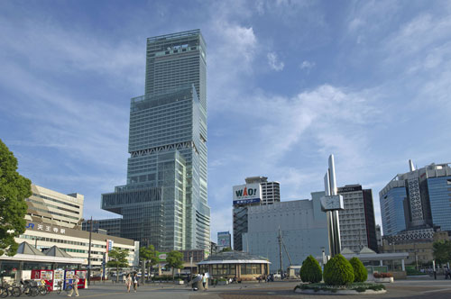
低層部の百貨店が先行開業した高さ日本一の超高層「あべのハルカス」。高さは横浜ランドマークタワーを4m上回る300m。ハルカスとは「人の心を晴れ晴れとさせる」を意味する古語「晴るかす」に由来する（写真：生田 将人）
あべのハルカスは近鉄の大阪阿部野橋駅に直結。JR天王寺駅にも近い。キタとミナミに続く大阪第3のターミナルであるアベノの立地を生かして、商圏の拡大を目指す。
近畿日本鉄道が開発を手掛けて、竹中工務店が設計と施工を担った。現在は、中層部に入るオフィスや高層部に入るホテルの内装工事が急ピッチで進んでいる。14年3月にはこれらに加えて、最上部の58～60階に展望台「ハルカス300」、16階に「あべのハルカス美術館」もそれぞれ開業する。
あべのハルカスは、街の多様な機能を垂直に積み上げた“立体都市”だ。ビルの高さと複合する用途を生かした省エネ技術が人々の活動を支えている。
ビルは低層部の百貨店、中層部のオフィス、高層部のホテルという各用途に応じて外観を区切り、北面が階段状にセットバックしている。エレベーターを軸に、各用途のフロアの奥行きを最適化した結果だ。セットバックする際、建物内に隙間を設けて「ボイド」と呼ぶ吹き抜け空間をつくり出した。
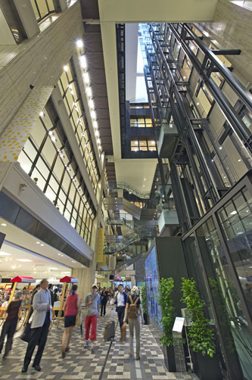
百貨店の2階部分にある吹き抜け空間。通路は終電の時間帯まで通り抜け可能で、ビルと周辺の街や駅とを結ぶ主要な動線となっている（写真：生田 将人）

デザインコンセプト
駅、百貨店、美術館、オフィス、ホテル、展望台等、様々な都市機能が立体的に集積したあべのハルカスは、単体の建築というより、都市を設計するかのように計画されています。それぞれの機能に合わせて、柱スパンや天井高さを最適化し、内部の活動を最大限に引き出しながら、それぞれの架構をつなぎ合わせるように、建物全体にトラスが駆け巡っています。立体的に配置されたトラスは、建物を地震や風から守る構造体であると同時に、EVシャフトや階段スペースといった垂直搬入動線や、エネルギーを供給する設備機械室、また、換気や採光を担う、エコヴォイドとして立体都市の活動を様々な角度からサポートしています。多様な活動がガラスのファサードを介して現れる姿は、建物の姿というより、都市風景の一部として、大阪・阿倍野の街に新たなダイナミズムを与える存在となっています。
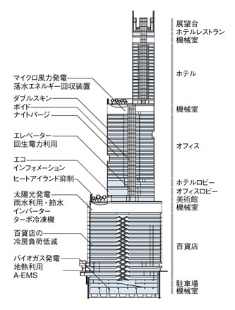
あべのハルカスに採用した環境配慮の技術（資料：竹中工務店）
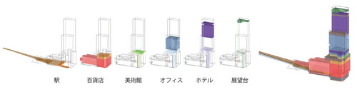街の多様な機能を垂直に積み上げた（資料：竹中工務店）
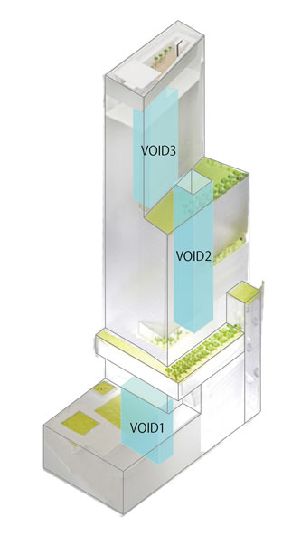
ビル内を上下に貫く「ボイド」と呼ぶ吹き抜け空間（資料：竹中工務店）
ボイドは採光や換気の役割を果たす。例えば、春や秋はボイドを通して快適な外気をビル内に導く。人の熱などで暖められた空気は軽くなって上昇する原理を利用して、自然換気を実施する。高低差のあるボイドほど上下の圧力差が大きくなるので、効率良く換気ができる。超高層ビルにはうってつけのシステムだ。夜間は冷たい外気を取り込んで、翌日の空調負荷を抑える。
さらに、生ごみなどからメタンを主成分とするバイオガスを生成して、発電や給湯の燃料として利用する仕組みを国内の高層ビルに初めて導入した。生ごみは百貨店やホテルのレストランから出たものだ。エネルギーの創出と同時に、ごみの排出量を抑える効果もある。
用途の違いを利用した省エネにも取り組む。例えば、多くの人が集まる百貨店は、年間を通して冷房が必要となる。冷房する際の排熱をホテルの客室の給湯などに利用する。
百貨店は休日、オフィスは平日の昼間、ホテルは夜間に多くのエネルギーを消費する。こうした時間差を利用して、用途間でエネルギーを融通。ビル全体でエネルギーの負荷を平準化する。
商業施設やホテルを含む複合ビルは通常、オフィスだけの一般的なビルよりも床面積当たりのエネルギー消費量が大きくなる。あべのハルカスは、用途の違いを逆手にとって様々な省エネ技術を駆使。ビル全体の二酸化炭素排出量を年間で5000t減らす目標を掲げている。一般的なビルと比べて25％削減する水準だ。

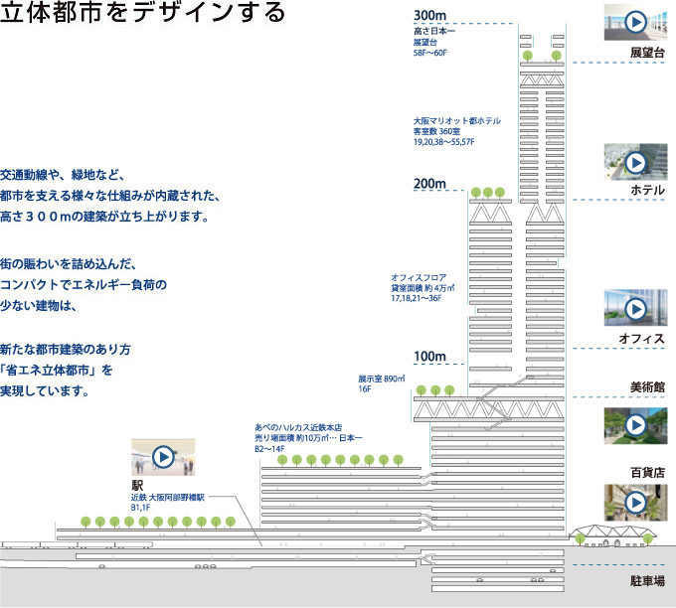

地震に備える
あべのハルカスは最先端の耐震技術により、告示にて規定される地震波の1.5倍の大きさに対抗する耐震性能を獲得。さらに震度7クラスの地震をも想定にいれた安心の構造骨組を実現しました。 | 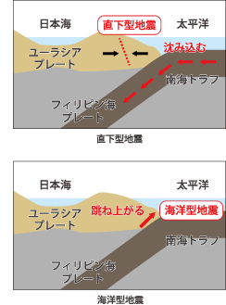
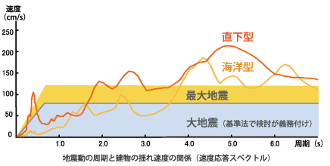
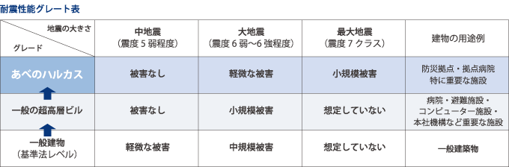
骨組で変形を抑える
超高強度CFT柱（Concrete Filled steel Tube）  建物を支えるのは最高強度のコンクリートとスチールコラムによる超高強度CFT柱です。1m角の柱1本で約20,000t (象約4千頭分の重さ)の荷重を支えることが出来ます。 | 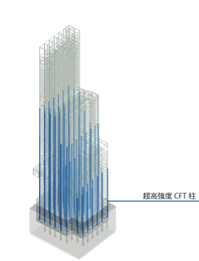
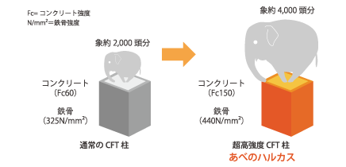
アウトリガー
建物の骨組みに"節"をつくって全体の変形を抑える効果があります。
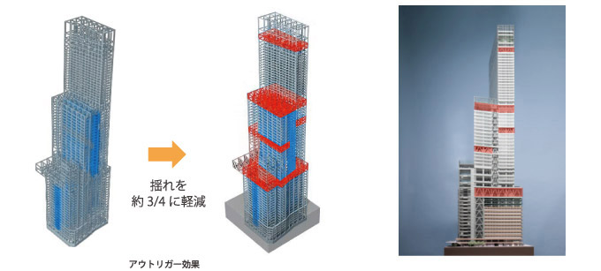
地震の揺れを吸収する
ハイブリッドダンパー（エネルギー吸収装置）
低層部には地震のエネルギーを吸収し、建物の揺れを抑える制振ダンパーが2種類設置されています。２種類のダンパーによって建物の状況に合わせ、常に安定した制動力を発揮することが出来ます。
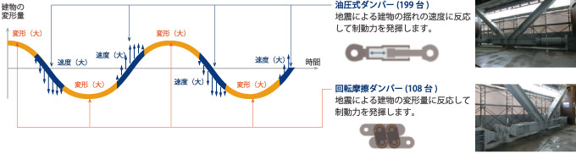
波形鋼板壁 ＷＡＶＹ※特許取得済み
中層には、鋼板を波形に折り曲げた鋼板壁を採用しています。地震に対して粘り強く抵抗するとともに、地震のエネルギーを吸収し建物の揺れを低減します。
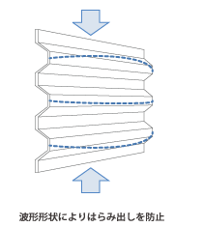 | 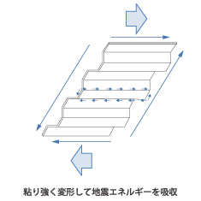 | 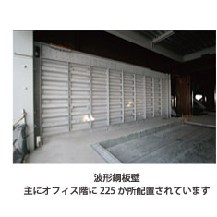

心棒ダンパー（エネルギー吸収装置）※特許取得済み  高層部には、世界最古の五重の塔で用いられている心柱と現代の科学技術である制振ダンパーを組み合わせた心棒ダンパーが設置されています。地震時には心棒と周辺フレームとの間に設置されたダンパーにより建物の揺れを低減します。 | 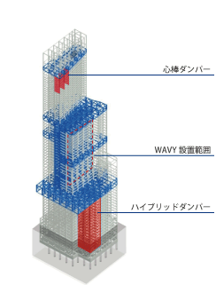
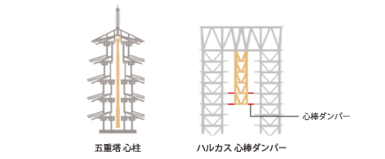
揺れの力を地盤に伝える
パイルド・ラフト基礎※2005年日本建築学会賞（技術）受賞
基礎には、パイルド・ラフト基礎を採用しています。杭と直接基礎を組み合わせて建物に働く大きな力を地盤に伝達しています。
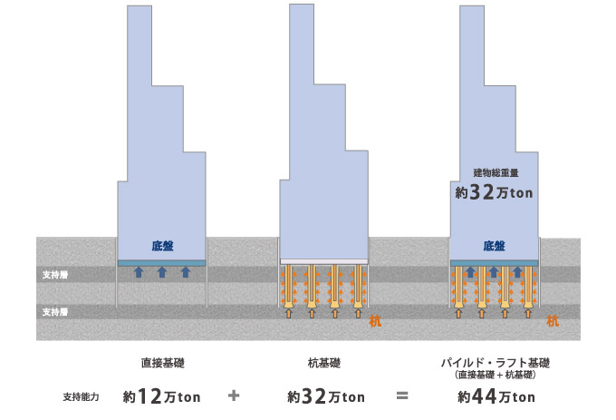

台風に備える
あべのハルカスでは、台風等における強風への対策として、建物形状を活かした揺れの軽減と、振り子の特性を利用した装置を備えることで、快適な居住性能を実現しています。
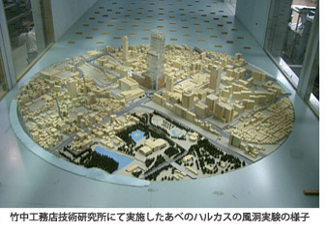 | 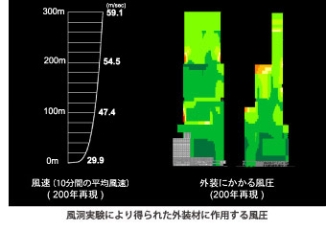
建物形状による風の影響の緩和
３段階にセットバックする建物形状は、この地域の卓越風である西風に対して、風による振動を抑制する働きをしています。建物後方に放出されるカルマン渦の影響が小さくなり、共振効果が柔らげられるためです。
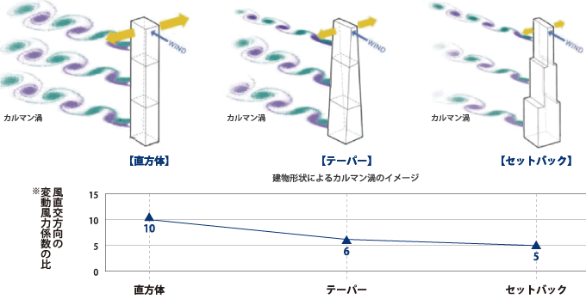
ATMD（Active Tuned Mass Damper）※特許取得済み
建物頂部には、ＡＴＭＤと呼ばれる振り子型のダンパーを設置。建物と同調することで揺れを最小限に抑え、強風時にも静かな時間を提供します。 | 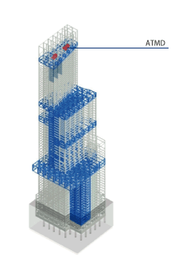
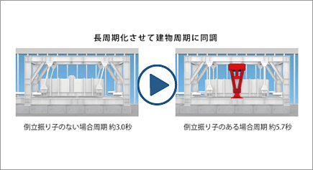

火災に備える
火災の際、火事が拡大する前に自動的に消火するスプリンクラーが全館に渡って設置されています。また水による消火ができない電気室や美術館の倉庫などにはスプリンクラーに代わって不活性ガスによる消火設備を設置してています。万が一初期消火が失敗してしまった場合にも、延焼を防ぐ計画とし、併せて火災発生時の避難計画についても、建物形状を活かして安全に避難が行える計画としています。

延焼防止帯
各ゾーンの接続部分には、トラス階が設置され防災上、延焼防止帯として計画されています。万が一、各ゾーンで火災が発生し、延焼が起こった場合でも、非出火ゾーンに延焼することを防ぎます。 | 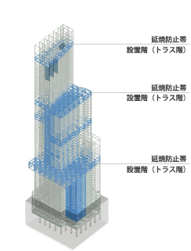
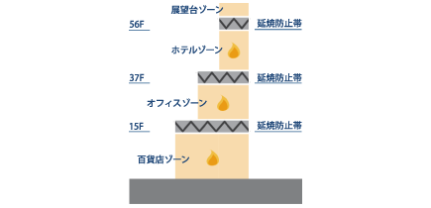
中間滞留スペース
非出火ゾーンを含めた全館避難時には、避難階段で長時間の滞留が起こらないように、16階、38階のロビーや屋上庭園を中間滞留スペースとして活用します。 | 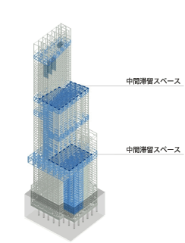
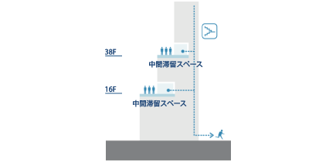
ＣＦＴ柱の耐火性能確認試験
300mの建物を支えるために柱には高強度のコンクリートと鋼材を組み合わせたCFT柱を採用しています。火災時にも十分な支持性能を有していることを実験にて確認しています。 | 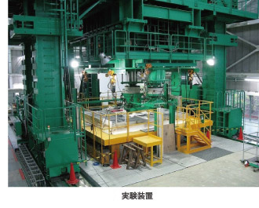


快適性の向上と省エネルギーの両立に向けて
あべのハルカスは複合用途の立体都市であることを最大限に活かした省エネルギーへの取組みにより、
平成20年度第2回「住宅・建築物省CO2推進モデル事業」に採択されています。
光や風など自然エネルギーを上手に取り込んで、快適性の向上と省エネルギーの両立を実現しています。
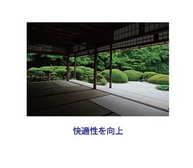 | 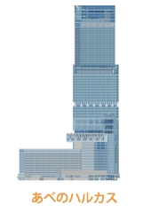 | 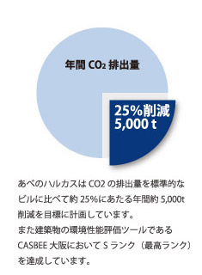
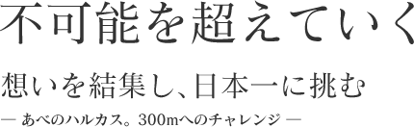 竹中工務店HPより
近鉄大阪阿部野橋駅を核とした阿倍野エリア。大阪南部、さらには関西国際空港を経由した海外からのターミナルゾーンであるこの街に、2014年春、高さ日本一となる「あべのハルカス」が誕生する。建設地は、商業施設が立ち並び、鉄道が縦横に走り抜ける街の中心部。そこに超高層複合ビルを短期間で完成させるというのは、実績豊富な竹中工務店にとっても前例のないチャレンジだ。
- あべのハルカスの施工環境は、経験豊富な竹中工務店をしても過去に例を見ないほどの厳しさだ。それは単に、高さが日本最高となるからだけではない。市街地のど真ん中で敷地いっぱいに超高層複合ビルを建てるというプロジェクトは、ほかでは考えられない数々の制約を生み出しているのだ。
例えば、約5万tの鉄骨、約8万m³以上のコンクリートを用いるにもかかわらず、それらの資材を運び入れる主要なゲートはたった1ヵ所だけだ。何を、いつ、搬入するのか？ 搬入した資材はどこで保管し、どの順番で使うのか？ 1つの段取りのズレが現場を混乱させ、工事の遅れを招いてしまう。
またあるいは、駅のコンコースを動かし、既存の建物の増改築まで行いながら全体の延床面積を約30万6千m²以上にするという大工事に対して、工期は6年あまりという異例の短さ。文字通り昼夜を徹して、そして技術の粋を集めて取り組まない限り、予定通りの完成はない。
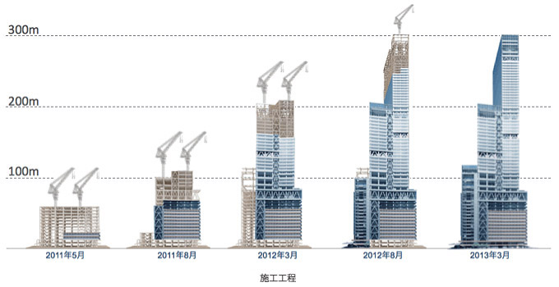
- 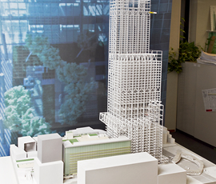
- あべのハルカス構想の具体化には容積率を緩和してもらう「特区」の認定が欠かせない。もちろん特区認定がなければ日本一の高さも実現しない。建築主が日本一のビルを目指して夢を膨らませているそのとき、プロジェクト開発を担当する橋岡佳令は一瞬をも惜しむ気概で、企画の立案、課題点の整理、解決策の提示に明け暮れていた。
日本の建築デザインを世界に発信することになるあべのハルカス。外観や主要な内観が具体的な姿を現した後、設計は細部へと進んでいく。これだけ巨大な建物であっても、細部の設計が決まっていないと工事は何ひとつ進まない。また、利用者の使い心地を決めるのは、むしろ細部の設計だ。建物の巨大さが世の中の注目を集める中、建築設計の牛戸陽治は、一切の妥協を排して細部を見つめ続けていた。
地上300mに向かって鉄骨を組み上げていく工事のリーダーである中島正人は、あべのハルカスが日に日に背丈を伸ばしていく姿を間近で見ている。それだけに、あたかも建物がわが子であるかのような感情を抱いている1人といえる。誇らしく、そして愛おしい建物。その気持ちを、作業に携わるあらゆる人、さらには街を行き交う人々とも共有することが、安全で高品質な建築につながると中島は考えている。難工事続きで、乗り越えるべきハードルはとてつもなく高い。しかし中島は笑顔を絶やさず、作業メンバーに温かい声をかけ続ける。それこそが最良の作品への着実な一歩だという信念があるからだ。
プロジェクトに関わる人の数だけ、そこに託した想いがある。それらをかたちにし、未来を変えていこうとする竹中工務店。ここで登場する3人もまた、自分自身の想いを抱き、かたちにするための日々を送っている。そんな彼らの挑戦を追う。

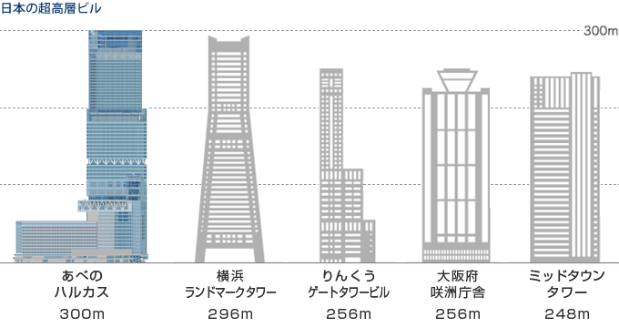

建物概要
建物名 | あべのハルカス
計画地 | 大阪市阿倍野区阿倍野筋1-1-43
用途 | 駅・百貨店・オフィス・ホテル・美術館・展望台
敷地面積 | 約 28,700m²
延床面積 | 約 306,000m²  （タワー館部分：約 212,000m²）
高さ | 地上300m
階数 | B5F・60F・P1F
構造 | 鉄骨鉄筋コンクリート造、鉄骨造
工事期間 | 2010年1月〜2014年 春
建築主 | 近畿日本鉄道株式会社
設計･監理 | 竹中工務店  外装デザイン 竹中工務店・ﾍﾟﾘ ｸﾗｰｸ ﾍﾟﾘ ｱｰｷﾃｸﾂ  ランドスケープ オンサイト計画設計事務所  照明デザイン ぼんぼり光環境計画  サインデザイン 廣村デザイン事務所
施工 | 竹中工務店・奥村組・大林組・大日本土木・錢高組  共同企業体


